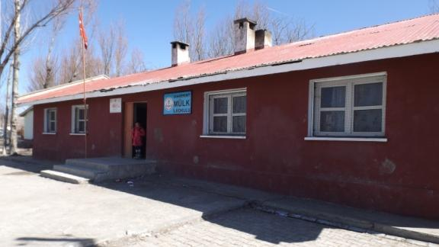

Okulumuz 1972-1973- Eğitim Öğretim yılında Andaç köyüne bağlı mezra olarak iki sınıf 1 müdür odalı bir bina halinde Mülk Mezrası İlkokulu olarak açılmıştır.2017 tarihinde yeni okul yapılması üzerine Mülk Mezrası İlkokulu yerine 15/08/2017 tarih ve 105.03-E.12304279 sayılı onay ile okulun adı ŞEHİT KAMURAN ERCAN İLKOKULU olarak değiştirilmiştir.

